

**Д Е П У Т А Т**

**городской Думы города Дзержинска**

**по одномандатному избирательному округу № 16**

**Крашенинников Игорь Юрьевич**

**Отчёт о работе депутата за 2021 год.**

Депутат городской Думы города – это член представительного органа, выполняющий работу по решению вопросов местного значения на вверенной ему территории путём участия в заседаниях городской Думы, работе в профильных комитетах, организации личного приёма избирателей и рассмотрения их обращений.

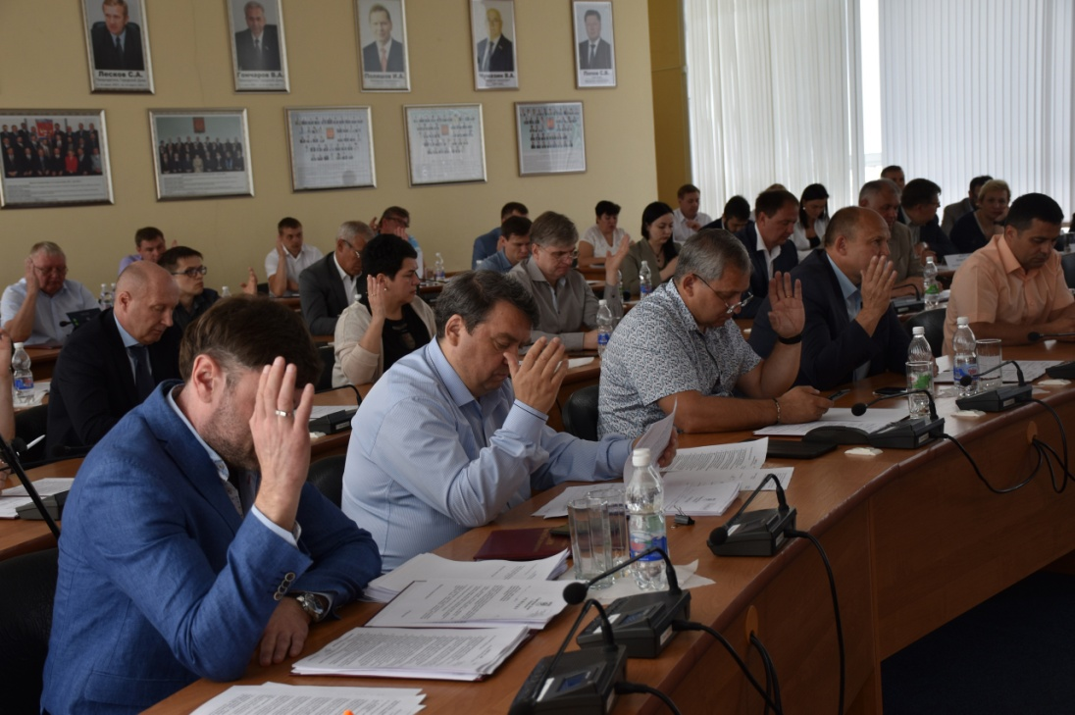

В 2021 году являлся членом постоянных комиссий Городской думы :

- **по городскому хозяйству, экологии и рациональному использованию природных ресурсов,**

**-** **по социальным вопросам, образованию, культуре, физкультуре и спорту**

В 2021 г.участвовал в 11 заседаниях постоянного комитета **по социальным вопросам, образованию, культуре, физкультуре и спорту, на** которых рассмотрено более 82 вопросов, в том числе:

- организация доступной среды для инвалидов, создания условий для инклюзивного образования, развития физической культуры и спорта инвалидов, лиц с ограниченными возможностями здоровья, адаптивной физической культуры и адаптивного спорта на территории городского округа;

- определение объема финансирования из городского бюджета мероприятий по осуществлению программ развития МБУК «Дворец культуры химиков»

- контроль за ходом строительства нового здания МБОУ «СШ № 2».

Под постоянным контролем комитета находились вопросы, имеющие большое социальное значение:

- организация питания в общеобразовательных учреждениях;

- организация проведения каникул учащихся;

- подготовка образовательных учреждений к новому учебному году;

- подготовка учреждений социальной сферы к работе в осенне-зимний период;

- исполнение предписаний контрольно-надзорных органов в учреждениях социальной сферы;

- развитие адаптивной физической культуры и спорта;

- организация временной занятости несовершеннолетних в свободное от учебы время;

- работа Координационного совета по реализации государственной семейной политики;

- работа Координационного совета по профилактике безнадзорности и правонарушений несовершеннолетних на территории городского округа;

- работа комиссии по делам несовершеннолетних и защите их прав;

- работа антинаркотической комиссии;

- обеспечение жильем льготных категорий граждан, в том числе детей-сирот и детей, оставшихся без попечения родителей;

- организация и проведение оплачиваемых общественных работ;

- исполнение национальных проектов в социальной сфере.

При рассмотрении вопроса «О результатах проведения экспертно-аналитического мероприятия «Аудит закупок МУП «Комбинат питания» за 2019 год» администрации города было дано поручение по проведению анализа качества предоставляемых услуг по муниципальным контрактам, заключенным МУП «Комбинат питания» с поставщиками, по которым начальная (максимальная) цена контракта снизилась на 15% и более по итогам торгов, с целью выявления недобросовестных поставщиков и обеспечения учащихся качественным питанием.

В связи с распространением в 2021 году коронавирусной инфекции (COVID-19) на заседании комитета рассматривались вопросы о мерах, предпринимаемых администрацией города по предупреждению распространения заболеваний гриппом, ОРВИ, коронавирусной инфекцией COVID-19, в том числе в общеобразовательных учреждениях и учреждениях дошкольного образования

**Являясь членом комитета по городскому хозяйству, экологии и рациональному использованию природных ресурсов** участвовал в 15 заседаниях, где было рассмотрео 89 вопросов, 30 проектов правовых актов городской Думы (7 из которых были подготовлены по инициативе комитета) , в том числе:

- «Об Обращении к Губернатору Нижегородской области(№ 124) и «Об Обращении в Законодательное Собрание Нижегородской области»(№ 125) в связи с изменениями в организации движения по федеральной трассе М-7 «Волга» в районе 385-386 км (поворот на город Дзержинск).Была отмечена целесообразность строительства многоуровневой развязки на этом участке автомобильной дороги , и по итогам заседания рекомендовано ФКУ Упрдор Москва-Нижний Новгород обратиться в Федеральное дорожное агентство с предложением о включении объекта в федеральную адресную инвестиционную программу, а также провести оценку состояния дорожно-транспортной обстановки указанного участка.

- «Об Обращении к Председателю Правительства Российской Федерации» (№ 147), обусловленное необходимостью решения проблемных вопросов, связанных с начислением платы за коммунальные услуги, потребляемые на ОДН в многоквартирных домах с непосредственным способом управления, и где способ управления не выбран или не реализован, либо отсутствует управляющая организация или ТСЖ.

Принимал участие в рассммотрении вопросов**: о перечне дворовых территорий многоквартирных домов и муниципальных территорий, подлежащих благоустройству; о вывозе твердых коммунальных отходов и крупногабаритного мусора; о ликвидации несанкционированных свалок на городских территориях и за пределами жилой зоны; о капитальном ремонте общего имущества в многоквартирных домах, о готовности жилищного фонда, объектов социальной сферы и инженерной инфраструктуры; о перечне автомобильных дорог, подлежащих ремонту; о мероприятиях, направленных на охрану, защиту и воспроизводство лесов и другие.**

**Общественная приемная депутата**

***Работа с письмами и обращениями граждан и организаций***

В течение года в устной и письменной форме ко мне поступило 71 обращение, в том числе 3 коллективных:

|  |  |
| --- | --- |
| * по вопросам благоустройства | 24 |
| * по вопросам жилищно-коммунального хозяйства | 28 |
| * по вопросам социального и пенсионного обеспечения | 2 |
| * по вопросам электро-, водо-, теплоснабжения | 10 |
| * по иным вопросам | 7 |

В результате проделанной работы 59 обращений были полностью удовлетворены, на 9 обращений были даны консультации и разъяснения, которые помогли положительно решить проблемы, в остальных случаях предложения граждан были приняты к сведению.

Благодаря совместной работе с активными жителями и управляющей компанией на округе:

* произведен косметический ремонт подъездов (Ситнова, 10А);
* ликвидировано опускание грунта у подъезда (Ситнова, 4);
* для маломобильных граждан установлены дополнительные поручни в подъезде 2 (Будённого, 6Б) и у подъезда 4 (Ситнова, 8А);
* 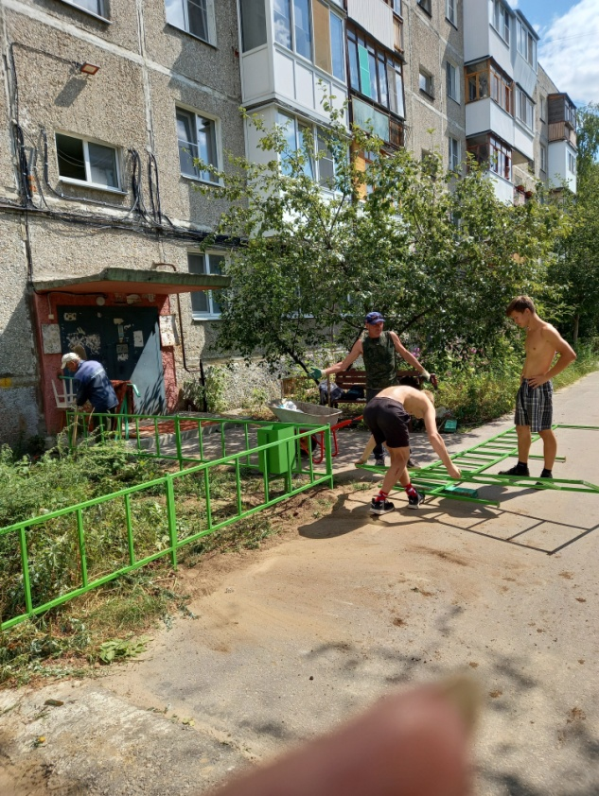восстановлено нарушенное благоустройство и опускание грунта у подъезда 1 (Западный, 22);
* произведён ремонт кровли (Самохвалова, 13);
* произведён ремонт крыльца у 4 подъезда и ремонт ливневой канализации во 2 подъезде (Ситнова,4);
* установлены скамьи в зонах отдыха и на детских площадках (Самохвалова 5, Самохвалова, 7, Самохвалова, 15);
* заменён на металлический штакетник (Будённого, 6, Ситнова, 8А), установлены дополнительные секции штакетника с восточной стороны дома №8А по ул. Ситнова;
* организован вывоз мусора через регионального оператора и расчистка контейнерных площадок (Ленина, 4, Самохвалова, 5, Ситнова,12, Самохвалова,15);
* восстановлено освещение проезжей части ул. Ситнова между домами №8А и №12 ;
* с использованием асфальтовой крошки произведён ямочный ремонт съезда между домами №2 и №4 поул. Ситнова, проезд между домом №6В по ул. Будённого и №7А по пер. Западный, а также проезд м/у СШ №36 и детским садом №133

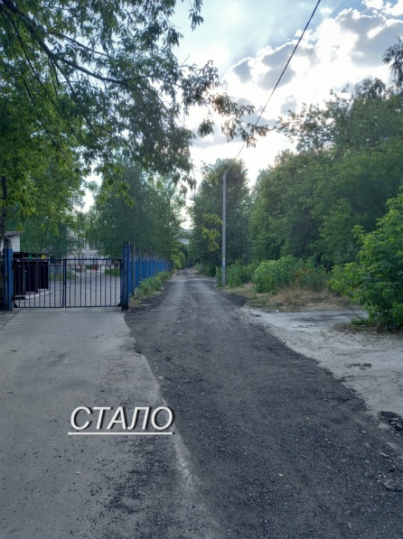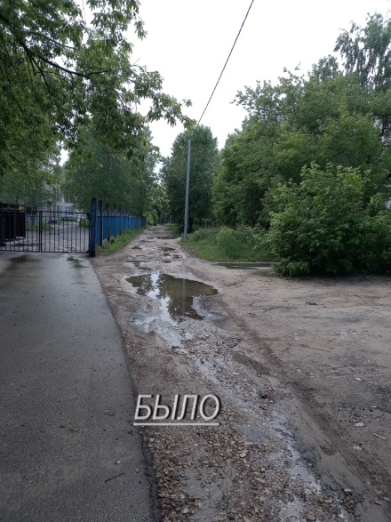

В августе 2021 г. в округе у домов №10Б и 12Б по ул. Ситнова были проведены масштабные работы в рамках реализации программы «Формирование комфортной городской среды» (асфальтирование, обустройство парковочных зон, монтаж внутридворового освещения) и утвержден дополнительный перечень работ с привлечением софинансирования из средств МКД, благодаря которому установлены малые архитектурные формы, укомплектованы детская и спортивная площадки, обустроены тротуары.

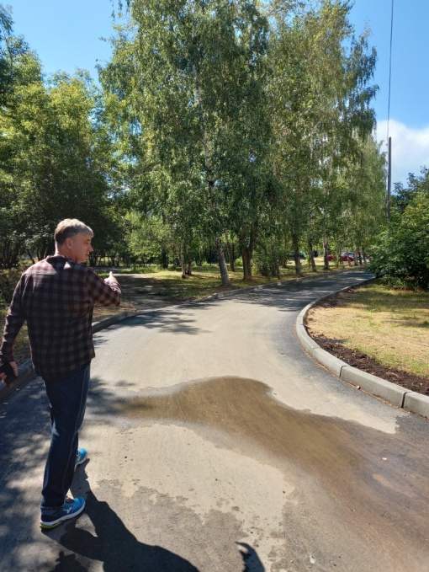 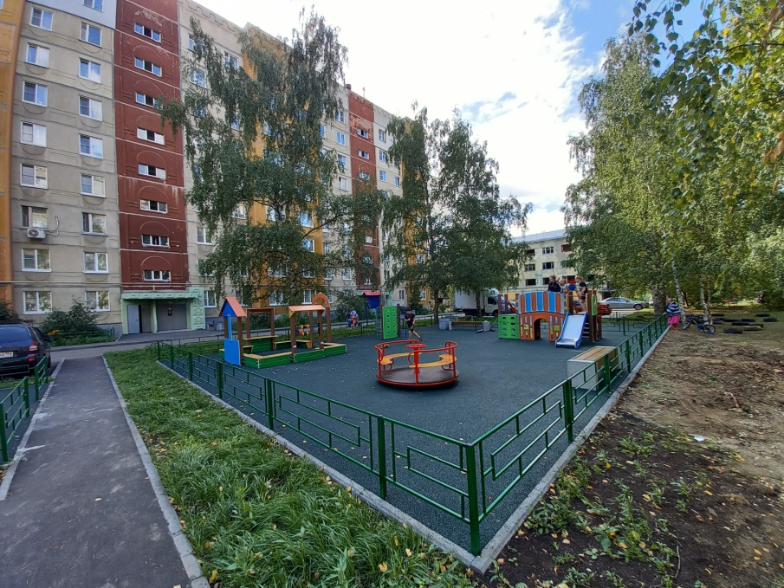

**РАБОТА С МУНИЦИПАЛЬНЫМИ УЧРЕЖДЕНИЯМИ И ЖИТЕЛЯМИ ОКРУГА**

* Адресная поддержка жителей округа, попавших в трудную жизненную ситуацию.
* Поздравления со значимыми празниками активистов округа, а также ветеранов ВОВ.
* Пригласительные билеты в резиденцию Деда Мороза на стадионе «Капролактамовец» для детей из многодетных и малообеспеченных семей.
* Организация и проведение субботников на придомовых территориях.
* Участие в мероприятиях и акциях, приуроченных к празднованию Великой Победы (проведение митингов памяти у мемориальной доски Герою Советского Союза Ситнову В.Е. и у обелиска Славы на площади Героев совместно с учениками школы №35).
* Помощь в организации и проведении своевременного лечения граждан, предоставлении технических средств реабилитации.
* Доставка муниципальной газеты «Дзержинские ведомости» жителям округа и активу округа газеты «Репортёр и время».

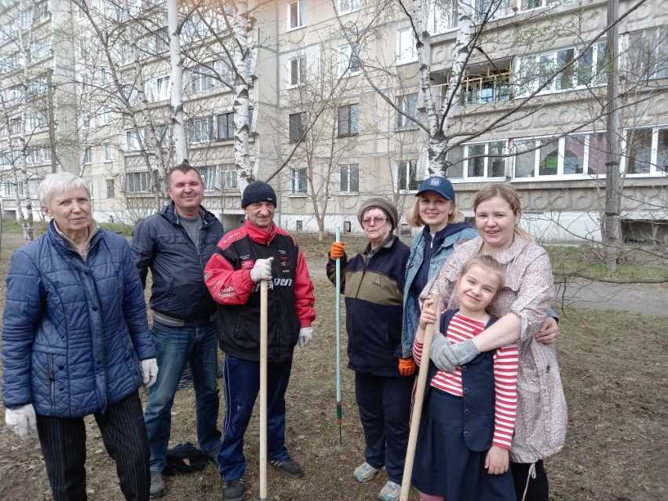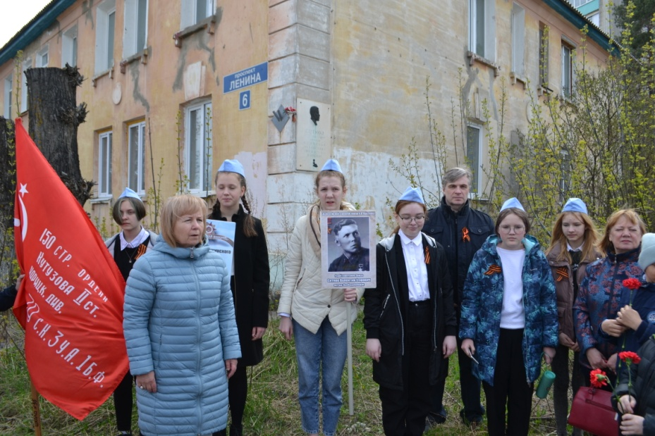

**РАСПРЕДЕЛЕНИЕ БЮДЖЕТНЫХ СРЕДСТВ**

Денежные средствана развитие территории, предусмотренные в бюджете города на 2021 год, распределены следующим образом:

|  |  |  |  |
| --- | --- | --- | --- |
| №№ | Получатель | Назначение | Сумма, руб. |
| 1 | МБУ «Город» | Приобретение и установка детского игрового оборудования для размещения их на дворовой территории дома 7 по ул.Самохвалова | 280 610,19 |
| 2 | МБУ «Город» | Приобретение и установка бетонных вазонов и ограничителей движения у детской площадки на территории дома 7 по ул.Самохвалова | 20 923,20 |
| 3 | МБУ ЦПВ «Отечество» | Приобретение оборудования для клуба исторической миниатюры | 18 100 |
| 4 | МДОУ «Детский сад №20» | Приобретение и установка 2-х оконных блоков в старшую группу | 52 000 |
| 5 | МДОУ «Детский сад №20» | Приобретение и монтаж жалюзи на окно лестничного пролёта | 8760 |
| 6 | МБУК «ДКХ» | Приобретение сантехнического оборудования для инкюзивной ИЗО-студии «Радужная кисточка» | 33 155 |
| 7 | МБУ СШОР «Салют» | Оплата турнирного взноса для команд-участниц первенства Нижегородской области по футболу | 20 000 |
| 8 | МБУ СШОР «Салют» | Приобретение фигурных коньков | 15 000 |
| 9 | МБУ «СШОР по фехтованию | Приобретение робота настольного с сеткой для отделения настольного тенниса | 51 450 |
| Итого: | | 499 998,39 | |

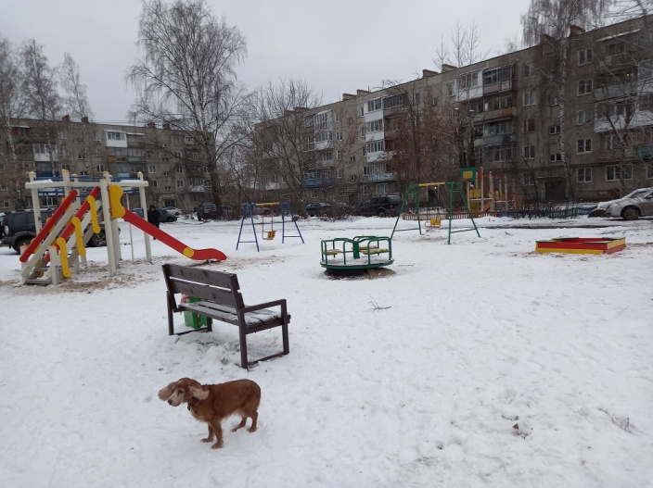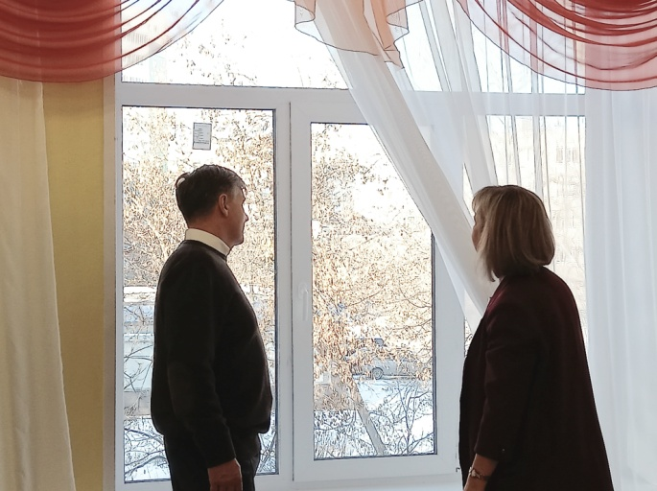

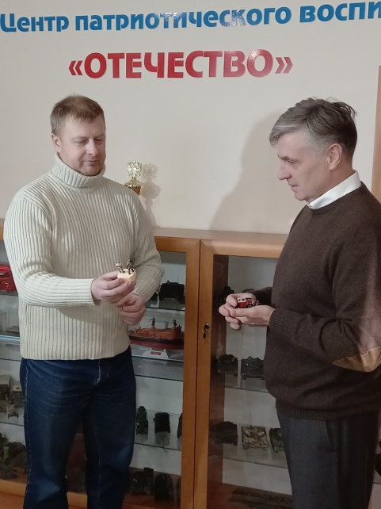

Информация о деятельности депутата и общественной приёмной размещается на официальном сайте городской Думы города Дзержинска и сайте депутата.

Общественная приемная депутата находится по адресу: г.Дзержинск,пер.Западный,20А, МБУЦПВ«Отечество», к. 14.

Руководитель общественной приемной, помощник депутата Елена Евгеньевна Крашенинникова.